PENINGKATAN KETERAMPILAN PENGGUNAAN
MICROSOFT WORD REFERENCING TOOL
PADA GURU SMA MUHAMMADIYAH 2 PALEMBANG

Tutik Fitri Wijayanti*, Sulton Nawawi, & Lia Auliandari
Universitas Muhammadiyah Palembang
*Email: fitri_wijayanti@live.com
ABSTRACT
The number of academic communities is inconsistent in citation writing scientific work requires an application that can help in citation writing. Therefore, training requires the use of the Microsoft Word Referencing Tool for Teachers to improve their skills in citation. The method of this activity was carried out by means of direct training and questionnaires were given for participants to find out the results of the training. The results obtained that the participants stated that the knowledge gained was new and the training process was easily understood by the participants.

Keywords: Making Citation, Microsoft Word Referencing Tool.

ABSTRAK
Banyaknya masyarakat akademik tidak konsisten dalam penulisan sitasi karya ilmiah membutuhkan sebuah aplikasi yang dapat membantu dalam penulisan sitasi. Oleh sebab itu, membutuhkan pelatihan penggunaan Microsoft Word Referencing Tool bagi Guru untuk meningkatkan keterampilannya dalam mensitasi. Metode kegiatan ini dilakukan dengan cara berupa pelatihan langsung dan diberikan kuisioner bagi peserta untuk mengetahui hasil pelatihan. Hasil yang diperoleh bahwa para peserta menyatakan ilmu yang diperoleh merupakan hal yang baru dan proses pelatihan mudah dipahami oleh peserta.

Keywords: Pembuatan Sitasi, Microsoft Word Referencing Tool.

PENDAHULUAN
Menyusun karya ilmiah, khususnya Penelitian Tindakan Kelas (PTK) sangat dibutuhkan bagi guru. PTK penting digunakan untuk kenaikan pangkat bagi guru, yang tentunya publikasi atas hasil PTK menjadi salah satu hal yang wajib dipenuhi oleh guru. Dalam penulisan karya ilmiah hasil PTK, tentunya membutuhkan citation atau sitasi (kutipan), sehingga membutuhkan referensi. Referensi dalam sebuah karya ilmiah merupakan sumber kutipan yang menunjukkan argumen-argumen yang diajukan dilandasi oleh teori atau konsep tertentu, sekaligus menunjukkan kejujuran intelektual yang digunakan.
Dalam praktik penulisan, seringkali masyarakat akademik tidak konsisten dalam penulisan sumber kutipan tersebut. Misalnya saja, adanya sumber sitasi (referensi) namun tidak dituliskan dalam daftar pustaka, ataupun sebaliknya. Padahal sebuah sitasi dan daftar pustaka adalah satu-kesatuan yang harus ada dalam sebuah karya ilmiah yang ingin dihasilkan. Contoh lain adalah tidak konsistennya penggunaan standar baku atau gaya referensi (reference style) yang digunakan dalam menulis sumber sitasi dan daftar pustaka. Untuk menghindari sikap yang tidak konsisten dalam penulisan sumber sitasi dan daftar pustaka tersebut dapat menggunakan bantuan perangkat lunak (software).
Bantuan perangkat lunak yang paling mudah digunakan adalah Microsoft Word (Ms. Word) referencing tool yang telah tesedia pada menu bar Ms. Word, yaitu references. Penggunakan Ms. Word referencing tool tersebut, penulis dapat menambahkan secara manual rincian buku, artikel atau referensi lainnya yang ingin dikutip dan Ms. Word akan secara otomatis memformat ulang sesuai dengan gaya referensi (reference style) yang menjadi pilihan penulis. Ms. Word referencing tool berguna jika penulis hanya memiliki sumber pustaka yang terbatas (The University of Sheffield, 2018). Jika penulis berurusan dengan banyak referensi, maka akan lebih baik penulis menggunakan perangkat lunak manajemen referensi yang lebih canggih.
Bantuan perangkat lunak Ms. Word referencing tool tidak hanya membantu menyusun referensi dan daftar pustaka dengan baik dan benar, akan tetapi juga mengelola dokumen referensi, mengambil metadata dokumen referensi, mengelompokkan, membuat catatan serta hal lainnya. Namun sangat disayangkan, ternyata masih terdapat guru di SMA Muhammadiyah 2 Palembang yang masih kesulitan dalam mensitasi dan belum memahami penggunaan Ms. Word referencing tool. Oleh karena itu diperlukan suatu pelatihan tentang penggunaan perangkat lunak dalam manajemen referensi yang baik dengan menggunakan Ms. Word referencing tool sehingga dapat membantu guru-guru dalam mensitasi secara mudah.
Dalam praktik penggunaan manajemen referensi, pelatihan dimulai dari pengertian dan manfaat Ms. Word referencing tool, kemudian dilanjutkan dengan cara mensitasi menggunakan Ms. Word referencing tool. Manfaat pelatihan penggunaan Ms. Word referencing tool adalah untuk memudahkan guru dalam penyusunan keperluan akademik di sekolah dalam penyusunan referensi agar tidak terjadi tindakan plagiarisme.

METODE
Khalayak dan sasaran dalam kegiatan pengabdian masyarakat Peningkatan Keterampilan Penggunaan Microsoft Word Referencing Tool ini adalah guru di SMA Muhammadiyah 2 Palembang berjumlah 10 guru. Rancangan evaluasi kegiatan adalah suatu rancangan yang dapat dijadikan sebagai tolak ukur dalam pencapaian tujuan kegiatan pengabdian masyarakat. Untuk itu, instrumen pengukuran pencapaian tujuan kegiatan melalui uji pemahaman dan manfaat materi pengabdian dalam bentuk kuisioner yang diberikan di akhir kegiatan. Metode yang digunakan berupa metode transfer ilmu dan pelatihan secara langsung.

HASIL DAN PEMBAHASAN
Dalam dunia akademik, penggunaan sitasi sangatlah penting karena biasa digunakan dalam pembuatan makalah, laporan penelitian, proposal penelitian, terlebih lagi dalam pembuatan bahan/sumber ajar bagi siswa. Salah satu cara mensitasi ialah menggunakan Microsoft Word Referencing Tool yang merupakan pengolah referensi dan sitasi otomatis yang sudah terinstall dari Ms. Word. Microsoft Word Referencing Tool dapat digunakan secara offline, sehingga dapat digunakan kapanpun dan dimanapun meski tidak ada jaringan internet.
Di SMA Muhammadiyah 2 Palembang, masih banyak guru yang belum menguasai penggunaan Ms. Word Referencing Tool, sehingga perlu diadakannya pelatihan. Pelatihan yang dilaksanakan berlangsung selama 1 hari dan diikuti oleh 10 guru yang berkesempatan hadir. Pelatihan dilaksanakan menggunakan metode transfer ilmu yaitu memberikan penjelasan mengenai Ms. Word Referencing Tool dan pelatihan secara langsung penggunaan Ms. Word Referencing Tool. Materi yang diberikan mengenai pengertian, manfaat, dan tutorial penggunaan Ms. Word Referencing Tool. Acara ini berlangsung dengan lancar dibantu pula oleh 3 mahasiswa yang bertugas untuk mengatur absen, kuisioner, dokumentasi, dan konsumsi.

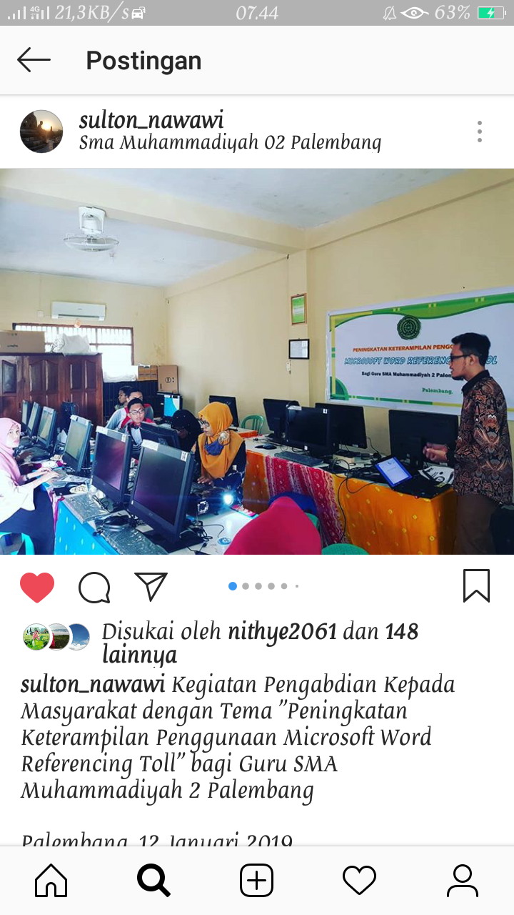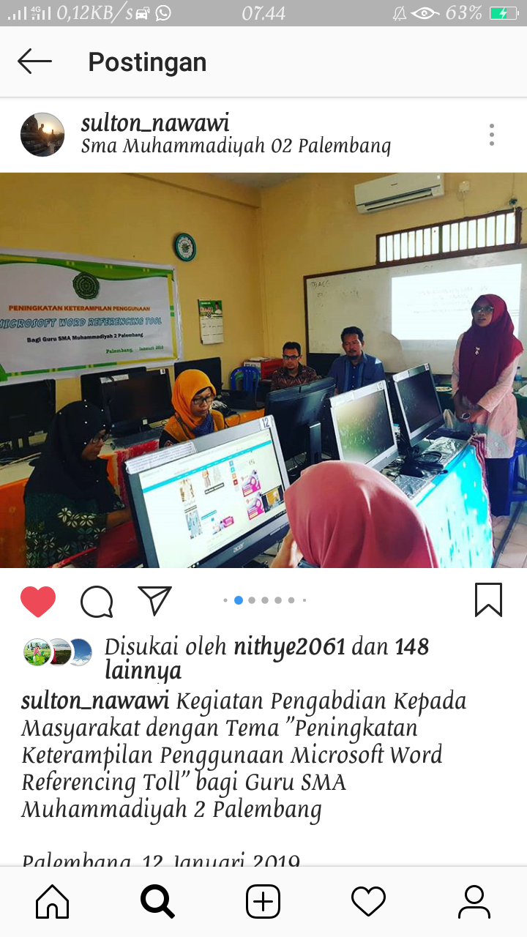
Gambar 1. Proses Kegiatan Pelatihan Ms. Word Referencing Tool di SMA Muhammadiyah 2 Palembang
Setelah kegiatan selesai, peserta diberikan kuisioner untuk melihat tanggapan pelatihan Ms. Word Referencing Tool. Berikut hasil rekapaitulasi kuisioner yang diberikan pada peserta.
- Dari total 10 peserta diperoleh hasil bahwa Ms. Word Referencing Tool merupakan hal yang baru bagi 5 guru, menambah wawasan bagi 1 guru, dan hal yang biasa bagi 4 guru lainnya. Hal ini menggambarkan bahwa guru-guru di SMA Muhammadiyah 2 Palembang masih banyak yang belum mengetahui mengenai Ms. Word Referencing Tool, namun ada pula yang sudah mengetahui sebelumnya.
- 9 guru menyatakan materi pelatihan Ms. Word Referencing Tool sangat membantu dan 1 guru menyatakan cukup membantu tugas sekolah yang memerlukan adanya sitasi. Tugas guru yang biasanya menggunakan sitasi tidak hanya dalam hal penelitian atau pembuatan artikel ilmiah, namun juga ketika guru membuat bahan ajar seperti modul, buku, LKS, dan lainnya. Namun, semua peserta sepakat bahwa kegiatan ini mendukung tugas guru dalam pekerjaannya, sehingga pelatihan yang diberikan memiliki manfaat yang besar bagi peserta/guru.
- Semua guru sepakat bahwa Ms. Word Referencing Tool lebih memudahkan guru dalam pembuatan sitasi dibandingkan dengan pembuatan manual yang selama ini dikenal banyak orang. Kelebihan dari Ms. Word Referencing Tool tentunya memudahkan kita dalam pembuatan sitasi dari berbagai style tanpa harus menghapalkan cara penyusunan masing-masing gaya referensi. Pembuatan sitasi secara manual selain menyulitkan penulis juga sering membuat penulis lupa mencantumkan referensi, sedangkan menggunakan Ms. Word Referencing Tool, referensi yang belum tercantum dapat langsung terdeteksi oleh Ms. Word Referencing Tool sehingga menghindarkan penulis dari kasus plagiasi. Dengan kelebihan tersebut, semua guru berpendapat bahwa pelatihan ini sangat membantu dan mendukung tugas-tugas guru di sekolah.
- 6 peserta menyatakan bahwa tugas-tugas di sekolah sering menggunakan kutipan ataupun sitasi, namun adapula yang berpendapat jarang sebanyak 3 peserta, dan 1 peserta menyatakan tidak pernah.
- Enam peserta menyatakan bahwa di SMA Muhammadiyah 2 Palembang, guru tidak diwajibkan untuk membuat Penelitian Tindakan Kelas (PTK), namun 2 peserta menyatakan wajib, dan 2 peserta lainnya tidak memberikan respon. Namun, meski demikian hendaknya guru juga harus memiliki kemampuan dalam pembuatan PTK karena banyaknya manfaat yang diperoleh oleh guru ketika melakukan PTK. Manfaat itu adalah terlatihnay guru dalam mengembangkan inovasi pembelajaran di kelas sehingga mampu meningkatkan kualitas pembelajaran siswa.
- Waktu kegiatan pelatihan yang digunakan jika menurut para peserta sudah sangat efektif, namun 2 peserta masih merasa kurang. Hal ini terjadi karena selama pelatihan 2 peserta tersebut merasa waktu dan materi yang diberikan terlalu pendek. Namun, peserta lainnya sudah merasa cukup antara waktu kegiatan dan materi yang diberikan.
- Kesan yang diperoleh oleh para peserta bahwa ilmu yang diperoleh merupakan ilmu baru dan materi yang disampaikan juga mudah dipahami.
Dari hasil kegiatan pelatihan yang dilaksanakan, banyak peserta yang sudah terampil menggunakan Ms. Word Referencing Tool. Terlihat di akhir pelatihan, para peserta sudah mampu membedakan pembuatan sitasi dari sumber artikel jurnal, buku, web, atau laporan penelitian. Selain itu

SIMPULAN DAN SARAN
Simpulan
Pelaksanaan kegiatan ini secara keseluruhan sudah berhasil, namun masih terdapat kendala. Keberhasilan ini ditunjukkan antara lain :
- Materi yang diberikan direspon sangat baik oleh peserta, hal ini dapat dilihat dari antusias para peserta ketika mengikuti kegiatan dan hasil kuisioner yang diberikan.
- Materi yang diberikan dianggap hal yang baru dan mudah dipahami oleh peserta karena pelatihan yang diberikan langsung diimplementasikan oleh peserta.
- Kendala yang dialami selama kegiatan adalah sulitnya mengumpulkan guru karena padatnya jadwal guru di SMA Muhammadiyah 2 Palembang.

Saran
Perlu diadakannya pelatihan lebih lanjut tentang penggunaan Mendeley sebagai alternatif pembuatan sitasi yang lebih lengkap.

UCAPAN TERIMAKASIH
Penulis mengucapkan terimakasih kepada Lembaga Penelitian dan Pengabdian Masyarakat Universitas Muhammadiyah Palembang yang telah bersedia mendanai kegiatan Pengabdian Masyarakat ini.

DAFTAR PUSTAKA
Dessler, Gary. (2009). Manajemen Sumber Daya Manusia. Jakarta : Index.
Ivancevich, John, M. (2008). Perilaku dan Manajemen Organisasi, jilid 1 dan 2. Jakarta : Erlangga.
Mangkunegara, Anwar Prabu. (2005). Evaluasi Kinerja SDM. Bandung : Refika Aditama.
Mathis R.L dan Jackson J.H, (2002). Manajemen Sumber Daya Manusia. Jakarta: Salemba Empat.
Sari, E.R. (n.d.). Menyusun Sitasi dan Daftar Pustaka Otomatis dengan Microsoft Word. Retrieved from http://staff.uny.ac.id/sites/default/files/pengabdian/eminugroho-ratna-sari-msc/makalah-sitasi-dan-daftar-pustaka1.pdf
The University of Sheffield. (2018, Juli 19). Microsoft Word Referencing Tool. Retrieved from The University Library: https://www.sheffield.ac.uk/library/refmant/wordref

